100年度林森公園七星農業學苑開課簡章
一、活動目的：為推廣都市農業，秉持以有機、健康、新生活之理念，培訓台北市都市農業綠美化推廣尖兵，課程安排包含基礎園藝課程、蔬果栽培、居家園藝、簡易造景及各地案例分享等，希望有心參與學員能夠全程參與，未來成為七星都市農業綠美化推廣尖兵。
二、主辦單位：台北市政府工務局公園路燈工程管理處
三、策劃執行：財團法人七星農業發展基金會
四、開課時間：100年8月31日~12月28日
每週三下午1400~1600 (詳課程表)
五、參加資格：有心成為都市農業推廣尖兵為主(共計40名)
六、開課地點：台北市林森公園綠化教室(詳教室地圖)
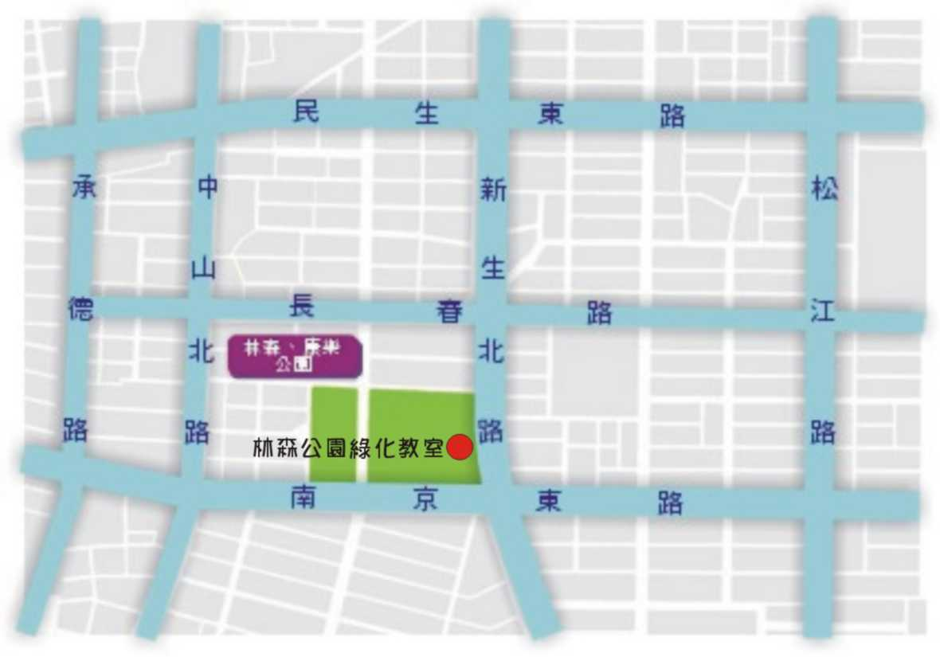
七、研習費用：因課程全程免費名額有限，為將資源作最有效運用，無故缺課超過3次者，本會有權將名額重新釋出給予有心參加者。
八、報名方式：限網路報名，即日起~滿額為止。
報名者請先前往七星農業發展基金會網站(http://www.agri.org.tw)，於活動訊息中點選農業學苑招生中，進入招生活動網頁點選我要報名，填記基本資料後點選確定送出即可，報名成功者可於參加名單中看到自己姓名。名額滿時即無法報名，不要氣餒，開課中如有空席，本會將立即公告於網站最新消息中。

日期 | 講題 | 演講人 | 職稱 | 單位
8月31日 | 特殊空間設計構想形成 | 蔡其昌 | 老師 | 七星農業發展基金會
9月7日 | 植物的照養與繁殖 | 張莉莉 | 主任 | 國立淡水商工園藝科
9月14日 | 都市農夫實習操作 | 郭宣含 | 老師 | 七星組合盆栽推廣教師
9月21日 | 神奇綠手指 | 賴淑美 | 老師 | 七星農業發展基金會
9月28日 | 有機蔬菜栽培管理 | 羅文祥 | 場長 | 健福有機農場
10月5日 | 居家綠化物語 | 鐘秀媚 | 技士 | 台灣大學農場
10月12日 | 小圖說大技巧 | 洪華嬪 | 設計師 | 景觀環境設計工作室
10月19日 | 台北市休閒農業巡禮 | 陳春韶 | 主任 | 士林區農會
10月26日 | 家庭蔬菜栽培技術 | 劉廣泉 | 研究員 | 桃園區農業改良場
11月2日 | 花卉流通選定技巧 | 陳根旺 | 課長 | 台北花卉產銷股份有限公司
11月9日 | 庭園植栽設計 | 陳秀敏 | 研究員 | 台灣大學園藝系造園館
11月16日 | 小空間見大世界 | 陳錦文 | 老師 | 七星組合盆栽推廣教師
11月23日 | 種子森林繁殖技術 | 沈志誠 | 技正 | 台灣大學農場
11月30日 | 陽台變花園 | 陸麗娟 | 老師 | 板橋社區大學
12月7日 | 都市農夫健康生活 | 郭宣含 | 老師 | 七星組合盆栽推廣教師
12月14日 | 杜鵑花的故事 | 張育森 | 教授 | 台灣大學園藝系
12月21日 | 樹木管理經驗談 | 李碧耆 | 總經理 | 吉利園藝公司
12月28日 | 造景空間技法 | 蔡其昌 | 老師 | 七星農業發展基金會

